Муниципальное средство массовой информации муниципального образования

сельское поселение Сентябрьский

**24**

**апреля**

**2024**

**года**

**№-15**

***Бюллетень***

***СЕНТЯБРЬСКИЙ ВЕСТНИК***

**Официальный сайт администрации сельского поселения Сентябрьский:** [**http://sentyabrskiy.ru/**](http://sentyabrskiy.ru/)

**ПОСТАНОВЛЕНИЕ 2**

от 24.04.2024 г. № 29-па «Об организации дорожного движения в период проведения ремонтных работ

участка автомобильной дороги общего пользования местного значения по ул. Школьная сельского поселения Сентябрьский»

**ПОСТАНОВЛЕНИЕ**

от 24.04.2024 г. № 29-па «Об организации дорожного движения в период проведения ремонтных работ

участка автомобильной дороги общего пользования местного значения по ул. Школьная сельского поселения Сентябрьский»

В соответствии с Регламентом Совета депутатов сельского поселения Сентябрьский, утвержденного решением Совета депутатов сельского поселения Сентябрьский от 8 февраля 2014 года № 126, рассмотрев и обсудив предложения, поступившие от Главы сельского поселения Сентябрьский, депутатов Совета поселения, Совет депутатов сельского поселения Сентябрьский Р Е Ш И Л:

1. Утвердить план нормотворческой деятельности Совета депутатов сельского поселения Сентябрьский пятого созыва на 2024 год, согласно приложению.

2. Разрешить председателю Совета депутатов сельского поселения Сентябрьский, корректировку плана нормотворческой деятельности Совета депутатов сельского поселения Сентябрьский пятого созыва на 2024 год в процессе его исполнения.

3. Контроль за исполнением плана нормотворческой деятельности Совета депутатов сельского поселения Сентябрьский пятого созыва на 2024 год возложить на председателя Совета депутатов сельского поселения, председателей постоянно действующих депутатских комиссий Совета депутатов.

4. Настоящее решение вступает в силу с момента его подписания и подлежит официальному опубликованию в бюллетене «Сентябрьский вестник» и размещению на официальном сайте органов местного самоуправления сельского поселения Сентябрьский.

Глава поселения

А.В. Светлаков

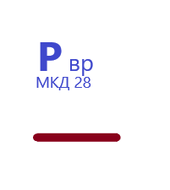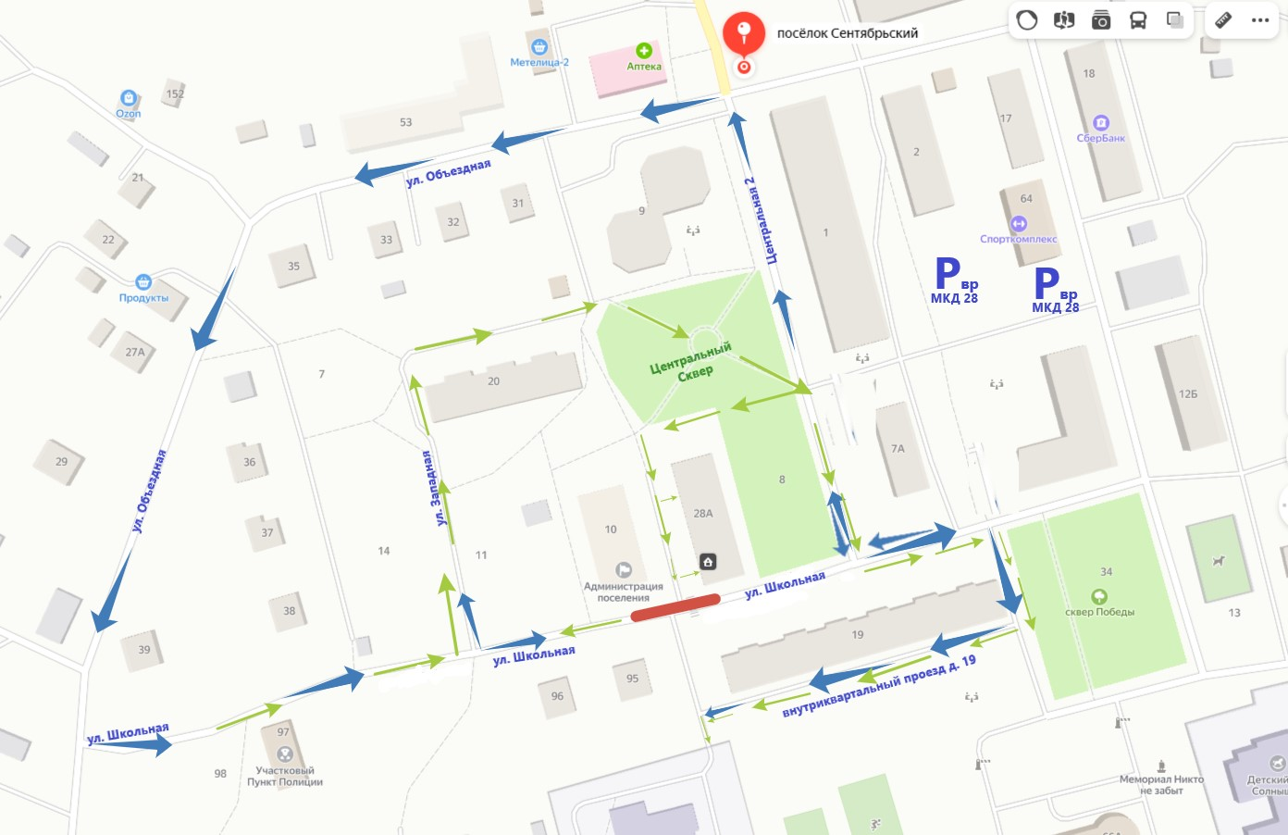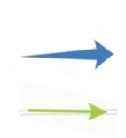

Направление движения объезда для автотранспортных средств

Направление движения обхода для пешеходов

Временная стоянка автотранспортных средств для жителей многоквартирного дома № 28 А

Участок автомобильной дороги, подлежащий ремонту

|  |  |
| --- | --- |
|  | Приложение  к решению Совета депутатов  сельского поселения Сентябрьский  от 29 марта 2024 года № 46 |

План нормотворческой деятельности

Совета депутатов сельского поселения Сентябрьский пятого созыва на 2024 год

|  |  |  |  |
| --- | --- | --- | --- |
| № п/п | Вопросы, выносимые  на рассмотрение Совета поселения | Комиссии Совета, специалисты администрации, участвующие в подготовке проекта решения | Дата планового исполнения |
| **1. ЗАСЕДАНИЯ СОВЕТА ДЕПУТАТОВ** | | | |
| 1.1. | Об отчете Главы поселения о результатах своей деятельности, о результатах деятельности администрации поселения и иных подведомственных ему органов местного самоуправления, в том числе о решении вопросов, поставленных Советом поселения за 2023 год | Заместитель главы поселения | 1 квартал |
| 1.2. | Об утверждении отчета об исполнении бюджета сельского поселения за 2023 год» | Глава поселения, начальник отдела | 1-2 квартал |
| 1.3. | О внесении изменений в решение Совета депутатов сельского поселения Сентябрьский от 7 декабря 2023 года № 20 «Об утверждении бюджета муниципального образования сельское поселение Сентябрьский на 2024 год и плановый период  2025-2026 годов» | Постоянная комиссия постоянной депутатской комиссии по бюджету, налогам, имуществу и местному самоуправлению, заместитель главы поселения, специалисты администрации поселения, начальник отдела | По мере необходимости |
| 1.4. | О проведении публичных слушаний по вопросу внесения изменений в Устав сельского поселения Сентябрьский | Постоянная комиссии по социальным вопросам (образование, здравоохранение, культура, спорт и социальная защита населения), Уставу, мандатам, заведующий сектором | По мере необходимости |
| 1.5. | О внесении изменений в Устав сельского поселения Сентябрьский | Постоянная комиссии по социальным вопросам (образование, здравоохранение, культура, спорт и социальная защита населения), Уставу, мандатам, заведующий сектором | По мере необходимости |
| 1.6. | Приведение нормативных правовых актов муниципального образования в соответствие с действующим законодательством. | Заместитель главы поселения, заведующий сектором | По мере необходимости |
| 1.7. | Подготовка проектов решений и правовых актов для рассмотрения на заседаниях Совета депутатов сельского поселения Сентябрьский | Постоянные депутатские комиссии, Председатель Совета, заведующий сектором | По мере необходимости |
| 1.8. | Об утверждении Соглашений между муниципальным образованием сельское поселение Сентябрьский и муниципальным образованием Нефтеюганского района о передаче части полномочий по решению вопросов местного значения. | Постоянные депутатские комиссии, Председатель Совета, заведующий сектором | 4 квартал |
| 1.9. | О проведении публичных слушаний по вопросу рассмотрения бюджета муниципального образования сельское поселение Сентябрьский на 2025 год и плановый период  2026-2027 годов | Постоянная комиссия постоянной депутатской комиссии по бюджету, налогам, имуществу и местному самоуправлению, председатель Совета, начальник отдела, заведующий сектором | 4 квартал |
| 1.10. | О бюджете муниципального образования сельское поселение Сентябрьский на 2025 год и плановый период 2026-2027 годов | Постоянная комиссия постоянной депутатской комиссии по бюджету, налогам, имуществу и местному самоуправлению, председатель Совета, начальник отдела, заведующий сектором | 4 квартал |
| 1.11. | Об утверждении плана нормотворческой деятельности  Совета депутатов сельского поселения Сентябрьский пятого созыва на 2025 год | Постоянные депутатские комиссии, Председатель Совета, заведующий сектором | 4 квартал |
| **2. ЗАСЕДАНИЯ ДЕПУТАТСКИХ КОМИССИЙ** | | | |
| 2.1. | Заседания депутатских комиссий по вопросам, выносимым на заседания Совета поселения | Председатели комиссий | По мере необходимости |
| **3. ОРГАНИЗАЦИОННАЯ И ИНФОРМАЦИОННАЯ РАБОТА С НАСЕЛЕНИЕМ** | | | |
| 3.1. | Проведение встреч с избирателями, участие в собраниях и конференциях граждан по вопросам местного значения | Глава поселения, депутаты | В течении года |
| 3.2. | Прием граждан по личным вопросам | Глава поселения, депутаты | В течении года |
| 3.3. | Опубликование (обнародование) принятых Советом поселения решений | Заведующий сектором | В течении года |

|  |  |  |  |
| --- | --- | --- | --- |
| |  |  |  | | --- | --- | --- | | **«Сентябрьский вестник»**  Информационный бюллетень муниципального образования «Сельское поселение Сентябрьский»  **Учредитель:** Администрация сельского поселения Сентябрьский | **Адрес редакции:** 628330 ХМАО-Югра Нефтеюганский район, п. Сентябрьский д.10  **Главный редактор** М.А. Надточий  Ответственный за выпуск и распространение бюллетеня  Я.Ю. Рослова  Номер подписан в печать: 24.04.2024  Тираж: 1 экземпляр  Цена: Бесплатно | Бюллетень не подлежит государственной регистрации средств массовой информации в соответствии со статьей 12 Закона Российской Федерации от 27.12.1991 №2124-1 «О средствах массовой информации» |   **ВНИМАНИЕ!**  С номерами информационного бюллетеня ***«Сентябрьский вестник»*** можно ознакомиться на официальном сайте администрации сельского поселения Сентябрьский **http://sentyabrskiy.ru/** |